吉林省长春市2014年中考物理试题（扫描版，附答案）
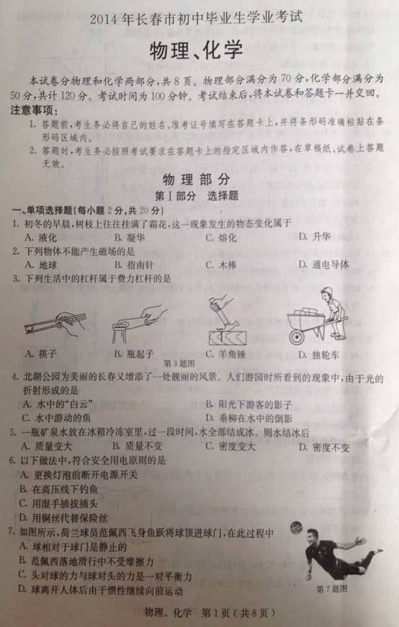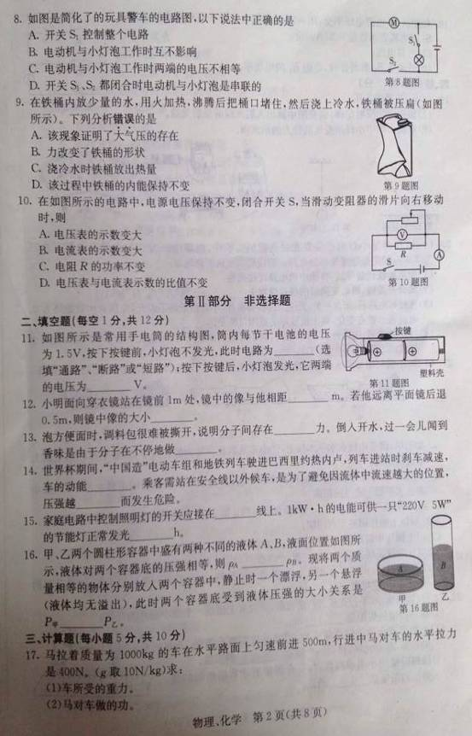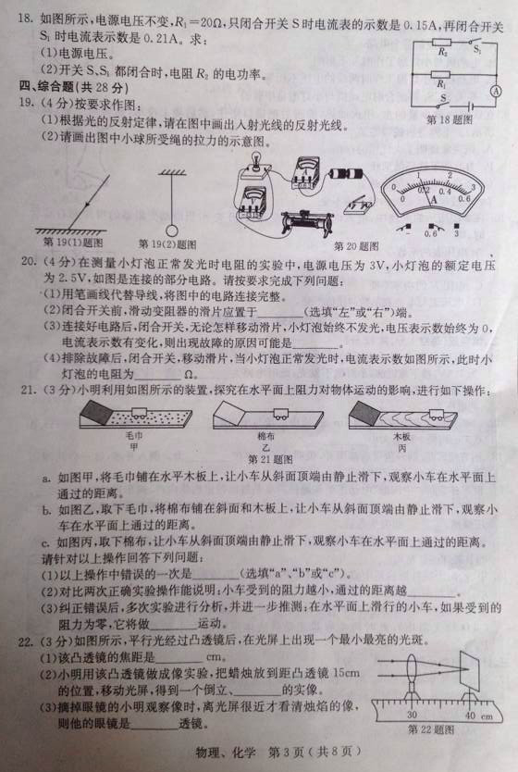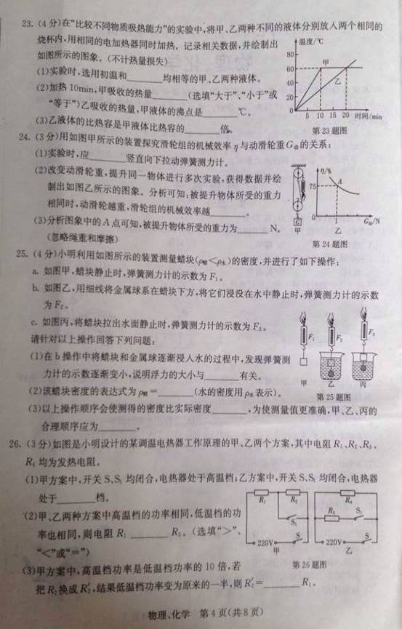

参考答案
一、单项选择题：
1、B 2、C 3、A 4、C 5、B 6、A 7、D 8、B 9、D 10、C
二、填空
11、断路 3V
12、2m 不变；
13、引、无规则运动；
14、减小，小；
15、火，200；
16、大于，小于；
三、计算
17、(1)10000N (2)200000J；
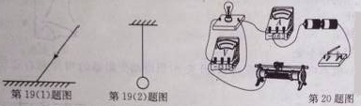
18、(1)3V (2)0.18W
四、综合题：
19、
F

20、（2）右 （3）小灯泡短路或电压表短路 （4）12.5Ω；
21、（1）b （2）远 （3）匀速直线运动；
22、（1）10cm（2）放大（3）凹；
23、（1）质量 （2）等于 60 （3）2
24、（1）匀速 （2）低 （3）3N；
25、（1）物体排开液体的体积 （2）$\frac{F_{1}}{F_{3}−F_{2}}ρ_{水}$ （3）小 甲丙乙
26、（1）高温档 （2）小于 （3）19

